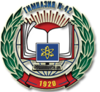

Муниципальное бюджетное общеобразовательное учреждение «Гимназия №42 »

Проект
«Картина в технике пластилиновой живописи»

Выполнила: Татаркина София,
ученица 2 Д класса
Руководитель: Лыкова Елена Ивановна

г. Барнаул, 2019
Содержание
Введение 3
Глава 1. Пластилин и пластилиновая живопись 5
  - Что такое «пластилиновая живопись»? 5
  - Приемы рисования пластилином 5
  - Техники пластилиновой живописи 7
  - Этапы создания картины из пластилина 13
Глава 2. Создание картины в технике обратная пластилиновая живопись 14
Заключение 18
Список использованной литературы 19
Приложение 20

Введение
Пластилин – это материал для творчества знакомый нам с раннего детства. В настоящее время пластилин может применяться для создания картин в живописном жанре. Значит, пластилином можно рисовать! Это один из самых новых и развивающихся видов живописи, который стали использовать совсем недавно не только дети, но и взрослые.
Я с раннего детства увлекаюсь лепкой из пластилина. Изготовление своими руками красивых предметов и картин – очень интересное и увлекательное занятие. Результаты моего творчества никогда не пропадают даром, ведь их можно подарить, порадовать родных, близких и друзей. Всегда то, что сделано своими руками, приятно получать в качестве подарка и приятно подарить. Более того, сам процесс работы приносит мне удовольствие. Поэтому мне захотелось попробовать себя в новом виде творчества – создать живописную картину из пластилина.
Более того, учеными доказано, что развитие мелкой моторики руки способствует развитию головного мозга и речи. Немаловажно еще и то, что лепка развивает творческое воображение.
Получается, что создание пластилиновых изделий – это не только увлекательное, творческое и очень интересное занятие, но и занятие, которое приносит нам пользу.
Цель работы: создать картину в технике пластилиновая живопись.
Задачи исследования:
• изучить понятие пластилиновая живопись;
• определить приемы рисования пластилином;
• изучить техники пластилиновой живописи;
• выделить этапы создания картины из пластилина;
•Применить на практике технику обратная пластилиновая живопись.
Гипотеза: предположим, что каждый может научиться создавать живописные пластилиновые картины, изучив приемы работы с пластилином.
Методы исследования:
• изучение литературы и интернет ресурсов по теме работы;
• сбор и поиск информации о пластилиновой живописи;
• анализ и обобщение полученной информации;
• создание художественной работы в технике пластилиновая живопись.
Этапы работы
Подготовительный этап:
• выбор темы и уточнение названия (1 неделя);
• сбор информации (1 неделя);
• систематизация информации (1 неделя);
Практический этап:
• изготовление картины (2 недели).
Результатом моего исследования является готовая работа, выполненная в технике пластилиновая живопись.
Глава 1. Пластилин и пластилиновая живопись
  - Что же такое пластилиновая живопись?
Пластилиновая живопись (или пластилинография) – это новый жанр в изобразительной деятельности, создание картин с помощью пластилина, где соединяются плоское и объемное изображение. Основной материал — пластилин, а основным инструментом в пластилинографии является рука, следовательно, уровень умения зависит от владения собственными руками.
Пластилин – это та же глина, с которой человек знаком вот уже несколько тысячелетий. Если мы заглянем в словарь С.И. Ожегова, то увидим, что пластилин – это «пластичный материал для лепки, состоящий из глины и воска с добавлением жиров, вазелина и других веществ, препятствующих высыханию». Получается, что пластилин – это усовершенствованный материал для творчества: пластичный, безопасный, мягкий и разноцветный, который не высыхает и не теряет своих свойств со временем.
Живопись пластилином может быть рельефная, или может равномерно лежать на холсте; может быть в виде жгутиков, завитушек и горошинок; может быть выполнена мазками или же, как аппликация. Можно сделать поверхность гладкой как шёлк, если слегка намочить руки или же шероховатой, используя стеки. Живопись может выполняться как по предварительному рисунку, так и без него. Кроме того, можно использовать распечатанные раскраски и готовые контурные изображения. Или можно нарисовать эскиз самому. Все зависит от вашего воображения и фантазии, а также от первоначального замысла. Особенно ценно то, что в пластилиновой живописи без труда можно исправить ошибку! И ещё при работе с пластилином есть одно правило: наносить пластилин на основу надо с верхней части к низу или же от центра к краю работы, чтобы ладошки не касались уже покрытых участков.
  - Приемы рисования пластилином
Чтобы научится технике пластилиновой живописи, илипластилинографии, необходимо овладеть основными приемами работы с пластилином. Чем лучше ты усвоил приемы работы с пластилином, тем быстрее, легче и красивее у тебя получатся пластилиновые «картины». Выделяют следующие приемы работы с пластилином:
- Размазывание кусочка пластилина пальцем, след от размазывания может оставаться более длинным или коротким в зависимости от того, что мы хотим изобразить. Размазывание пластилина по большой поверхности. Размазывая пластилин по основе, вы можете заполнить достаточно большие пространства. При этом роль будут играть не только выбранные цвета, но и толщина пластилинового слоя. Дополнительным способом придания живописности является смешение цветов пластилина.
- Раскатывание/Скатывание колбасок – кусочек пластилина, положенный между ладонями или на доску и прижатый ладонью, раскатывается прямолинейными движениями кистей рук, удлиняется и приобретает цилиндрическую форму. В пластилиновой живописи эти колбаски просто нужно прижать к основе. Из них можно выкладывать снежинки, орнаменты, делать скрутки-улитки, скручивать одну колбаску из двух разноцветных.
- Скатывание – кусочек пластилина кругообразными движениями ладоней скатывается в шарик.
- Оттягивание – слегка потянув щепоткой часть пластилина можно из оттянутого материала сформировать часть изображения.
- Прощипывание – осуществляется сжатием пальцев, собранных в щепотку, в той части формы, где создаётся новая деталь.
- Сплющивание/расплющивание – скатанных горошков на основе, для этого шарик или кусочек пластилина сдавливают до формы лепёшки. Если заполнить всю плоскость такими пластилиновыми точками, то работа будет похожа на пуантилизм – вид живописи, в котором плоскости заполняются цветными мазками-точками.
- Вдавливание/процарапывание – небольшие углубления и изгибы поверхности выполняются с помощью нажима пальца, стека или других вспомогательных инструментов - трубочек, зубочисток, колесиков.
- Заглаживание – выполняется кончиками пальцев. Для того чтобы поверхность стала глянцевой, пальцы смачивают водой.
По сути, пластилиновая живопись – это рисование пластилином. И чем больше развит навык работы с пластилином, тем аккуратней и выразительнее твои работы.
  - Техники пластилиновой живописи
Техникой в живописи называют особенности наложения краски на холст и связанные с этим визуальные и оптические эффекты, а также комплекс приёмов и методов рисования. В нашем случае вместо краски выступает пластилин. Получается, что техника в пластилиновой живописи – это особенности наложения пластилина на основу и связанные с этим визуальные и оптические эффекты, а также комплекс приемов и методов работы рисования пластилином.
В пластилиновой живописи выделяют несколько техник, но это деление достаточно условное, потому что в одной работе их можно использовать сразу несколько. Все зависит от желания и замысла «художника», можно выполнить работу в одной технике, а можно сочетать различные техники.
Рисование мазками. Техника заключается в размазывании пальцем или стеком небольших кусочков пластилина. Удобнее всего использовать указательный палец, мазки можно делать разной длины, смотря что необходимо изобразить — длинные детали (ствол дерева, волна, травинка) или короткие (лепесток цветка, лучи солнца, листья). Эта техника очень похожа на масляную живопись.
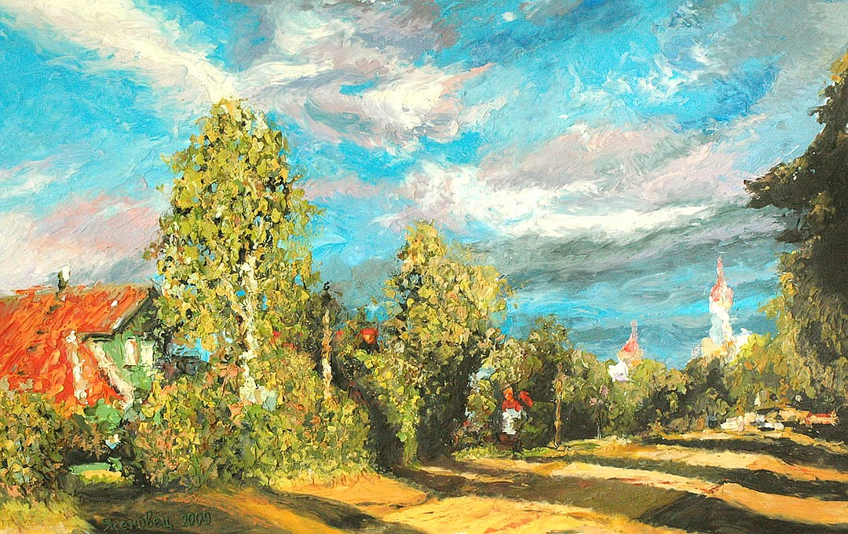
«Вечер в Осташкове», 2009
М. Ясеновец
Обратная живопись. Пластилиновая живопись на стекле с изображением с обратной стороны, т.е. итоговая работа получается зеркально отображенной. Лепка выполняется от основного элемента к фону, от центра к раю работы. Выполняется на оборотной стороне прозрачной поверхности — стекла, пластика или оргстекла. Предварительно изображение рисуют маркером, или же используют рисунок-подложку, затем наносят основной рисунок пластилином.
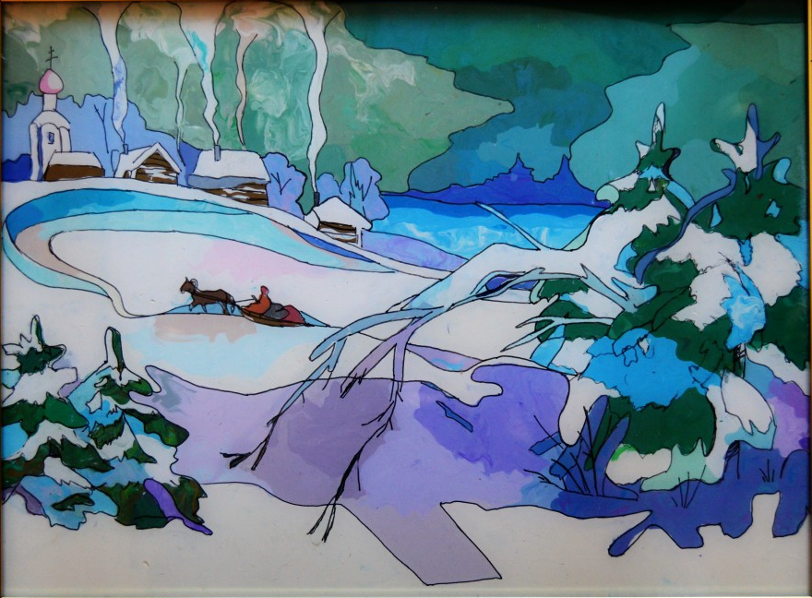

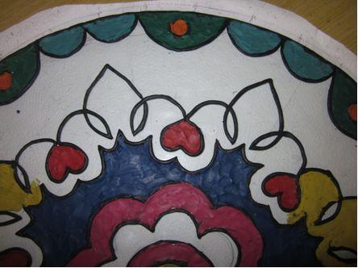
Витражный рисунок. Для работы в этой технике сначала необходимо нарисовать графическое изображение задуманного. Потом под рабочую поверхность (стекло, оргстекло) положить этот эскиз, схему изображения, которая может представлять собой как декоративный рисунок, так и предметное изображение и зафиксировать его скотчем во избежание сдвигания. Затем продублировать все линии эскиза тонко скрученными пластилиновыми жгутиками, приклеивая их к рабочей поверхности. После выполнения этого этапа все внутренние части изображения заполняются пластилином контрастного цвета. Размазывать пластилин нужно аккуратно, чтобы не сдвинуть уже наклеенные контурные линии и не испортить графику рисунка.

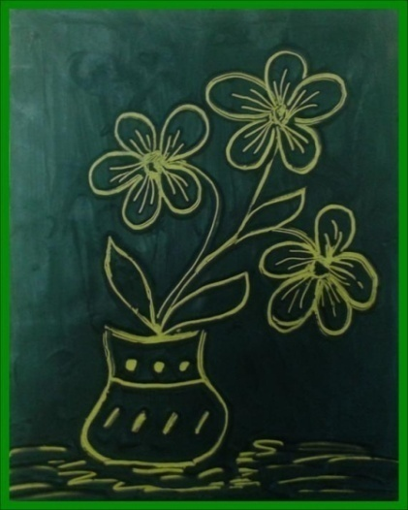
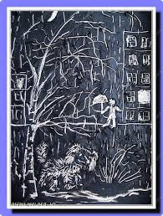
Техника «Граттаж». Тонкий слой пластилина наносят на основу, выравнивают ножом или стеком, т.е. формируют фон. Сам рисунок процарапывается иглой, зубочисткой или стеком.
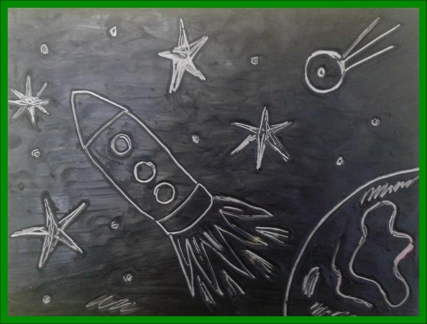
Рисование шариками или овальчиками.
В этой технике рисунок полностью выполняется из шариков/ овалов. Необходимо скатать на доске небольшие и одинаковые пластилиновые шарики/ овалы нужных цветов, придавить к основе, но не расплющивать.
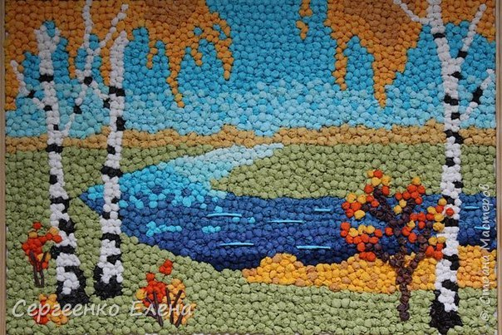

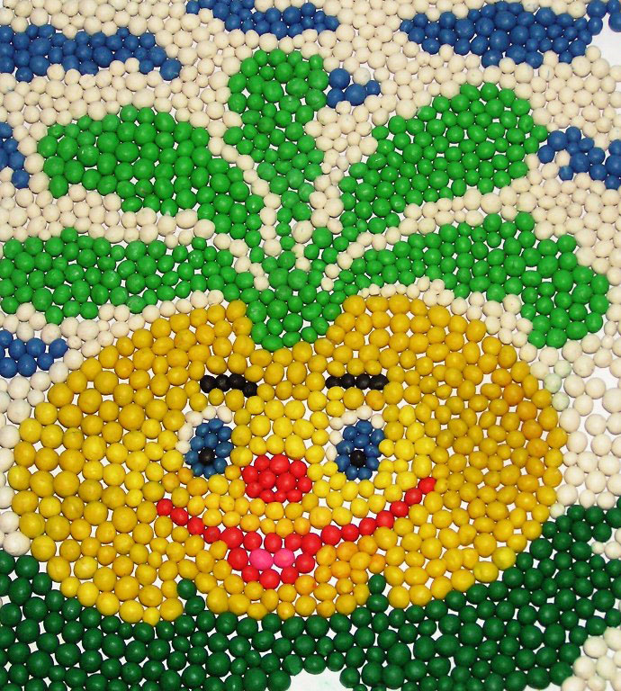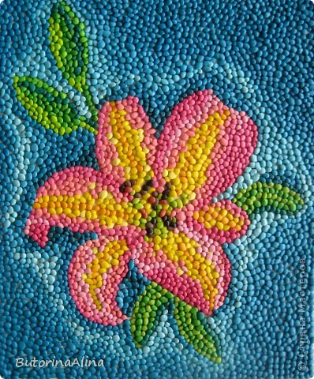
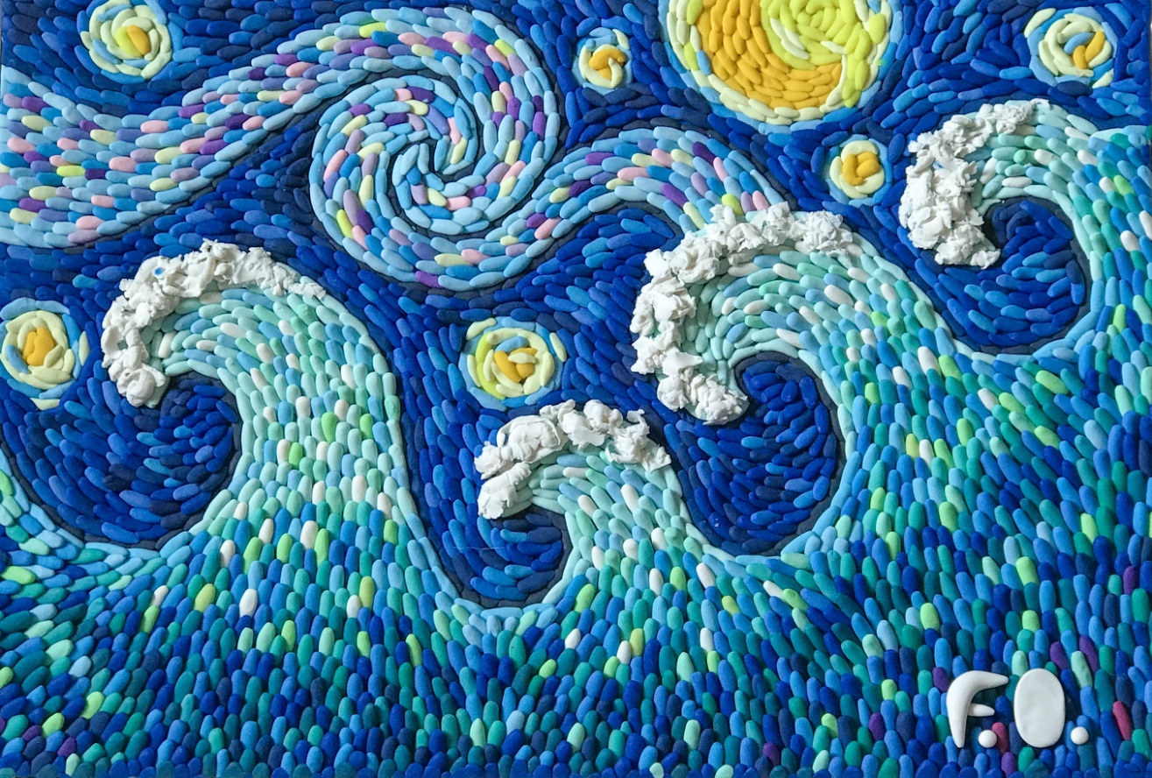
Рисование жгутами, или пластилиновая живопись «из шприца». Для этой техники понадобится специальный пластмассовый шприц для пластилина (или медицинский шприц, или чеснокодавилка), а так же емкость с горячей водой. С помощью шприца нужно выдавливать жгутики, из которых будет состоять рисунок. Поместите пластилин в шприц, опустите в воду на одну минуту и постепенно выдавливайте пластилин из шприца на основу. Подождите, пока материал немного охладится и затвердеет. Далее можно придавать колбаскам необходимую форму, складывать между собой, формируя детали картины.
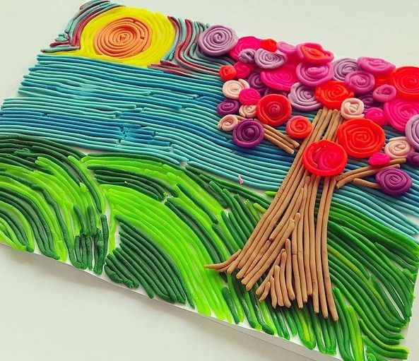
Рельефная живопись, или фактурная, предполагает наличие объемных деталей картины. В данном изображении выпуклый рисунок, делят на три вида — барельеф (немного выпуклое изображение над фоном), горельеф (сильно выпуклое изображение над фоном) и контррельеф (рисунок вогнутый или углубленный).
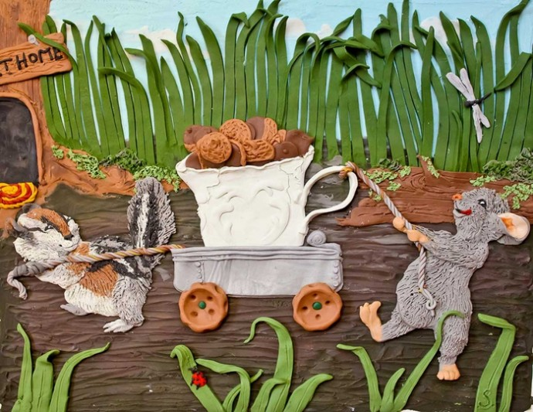
Смешанная техника – сочетание различных техник пластилиновой живописи.
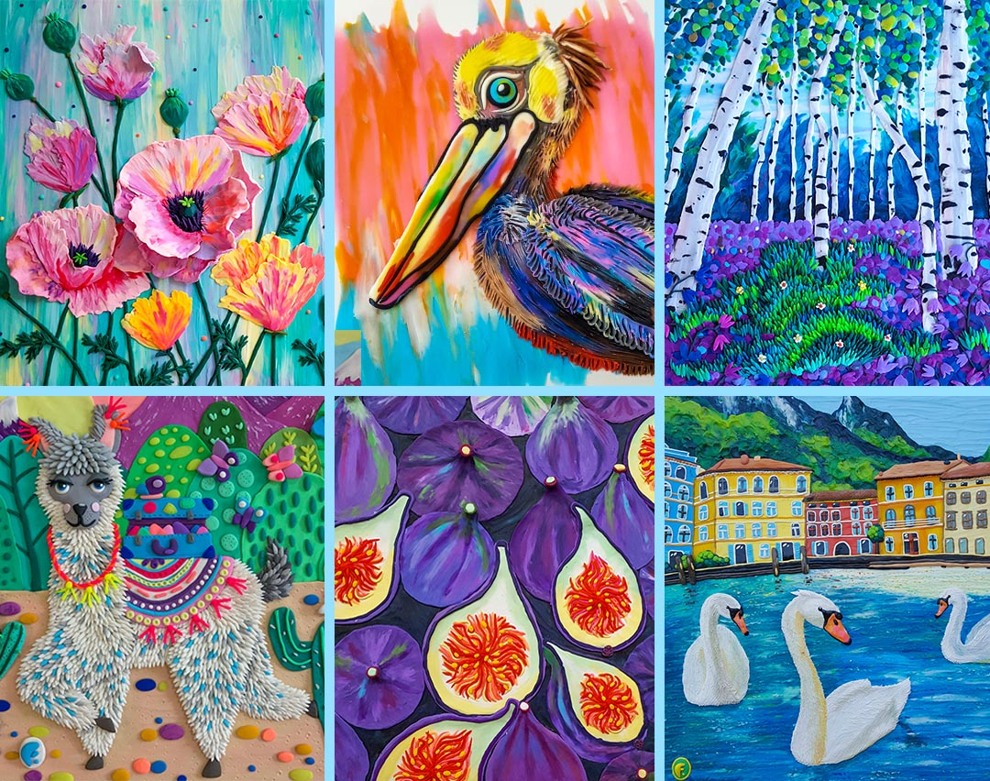
  - Этапы создания картины из пластилина
1.Подготовить рабочую поверхность, для этого застелить стол бумагой или клеенкой.
2.Подготовить пластилин к работе, предварительно положив его на батарею прямо в коробке, для того чтобы он стал мягким и податливым. Летом можно оставить пластилин на солнце на несколько минут.
3.Приготовить основные материалы для работы: доска для лепки, стеки, тряпочка для очистки рук и стеков, простой карандаш или черный маркер, основа для будущей работы (лист бумаги или картона, стекла или пластика и пр.)
4.Выбрать идею для будущей работы. Можно нарисовать контур предмета или обвести по трафарету. Если не получается придумать - можно позаимствовать из раскраски, детской книжки, журнала, интернет. Рисунок надо перенести с помощью карандаша на основу или приклеить изображение.
5.Процесс лепки. В зависимости от техники начинаем работу либо с фона либо с контура предмета. Затем выбирать часть рисунка, с которой начнем лепить. Если желаемого цвета нет, можно смешать имеющиеся цвета для получения нужного оттенка. Иногда один оттенок приходится вымешивать по 15 - 20 минут.
6.Оформить готовую работу Пластилиновые картины не боятся ни мороза, ни жары, ни воды, но чтобы уберечь их от пыли, лучше всего картины хранить под стеклом. Если элементы на картине рельефные, то следует предусмотреть паспарту или специальную подложку для сохранения свободного места между стеклом и картиной.

Глава 2. Создание картины в технике пластилиновая живопись
Я с раннего детства лепила из пластилина зверей, человечков, домики, фигурки и многое другое, также я лепила из пластилина на листе бумаги, но я не знала ничего о техниках рисования пластилином и о приемах работы с ним. Изучив теорию по работе с пластилином, мне захотелось попробовать что-то новое, то, что я раньше не делала. Больше всего мое внимание привлекла обратная техника пластилиновой живописи, в которой лицевая сторона картины – это обратная сторона, гладкая поверхность стекла. Необходимо лепить на стекле с применением шаблона, так картина получается перевернутой.
Для работы мне понадобилось: рама со стеклом, пластилин, скотч, шаблон, стеки и доска для лепки. У меня большая коллекция пластилина, я использую разных производителей.
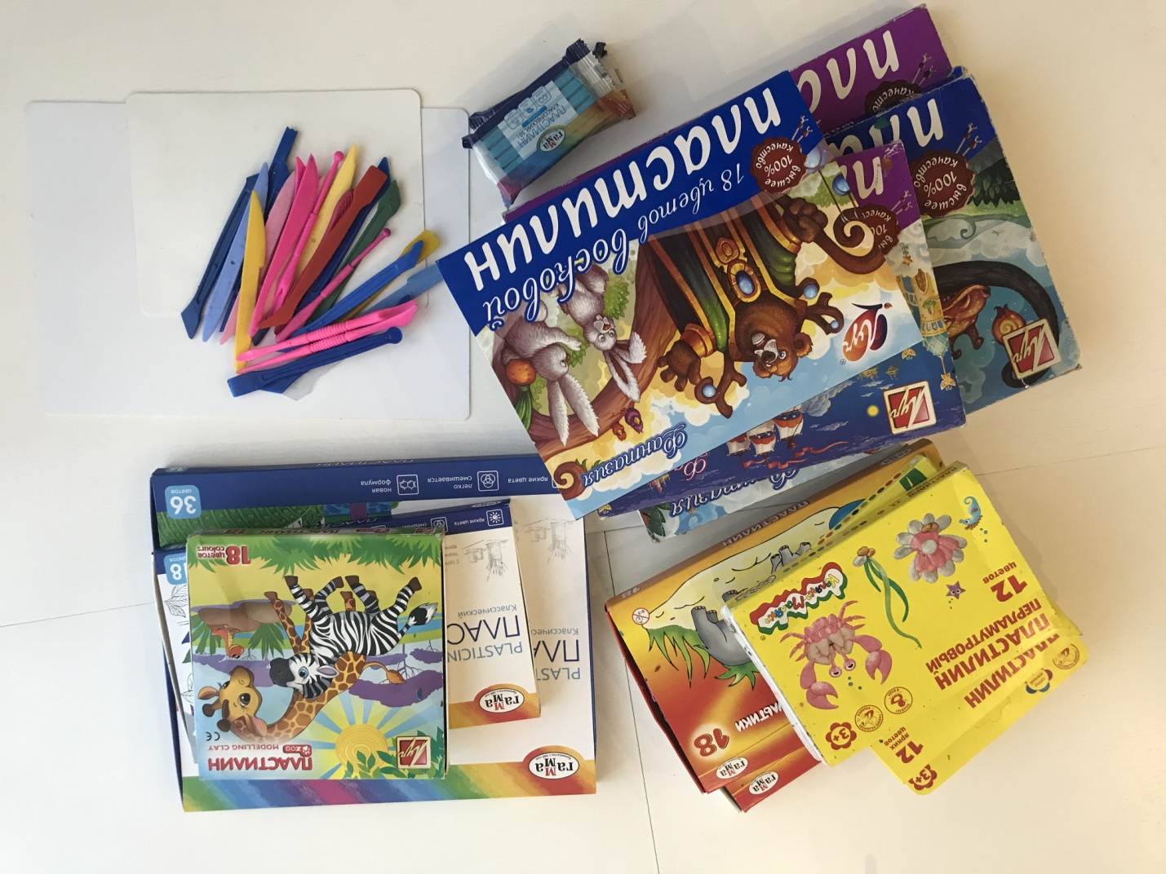
Если необходим цвет, которого нет в палитре, я смешиваю пластилин и добиваюсь нужного оттенка (рисунок).
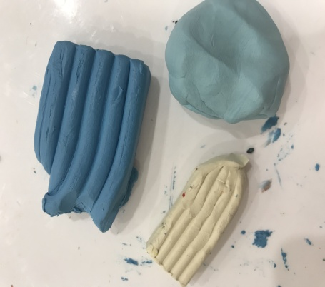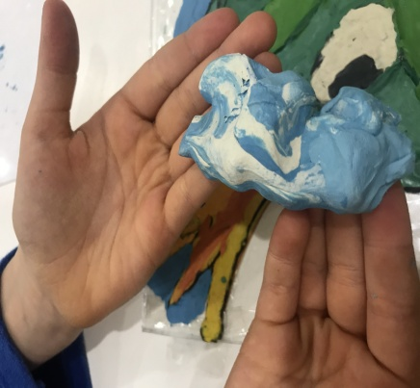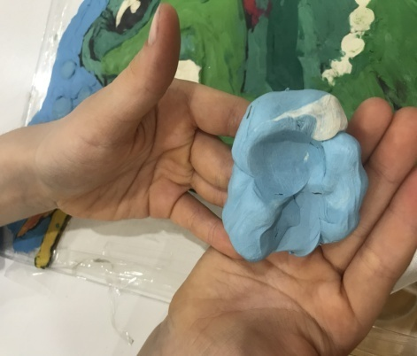
Ход работы:
1. С помощью скотча обклеиваем края стекла, чтобы не порезаться.
2. Для шаблона, я взяла открытку с изображением «царевны лягушки».
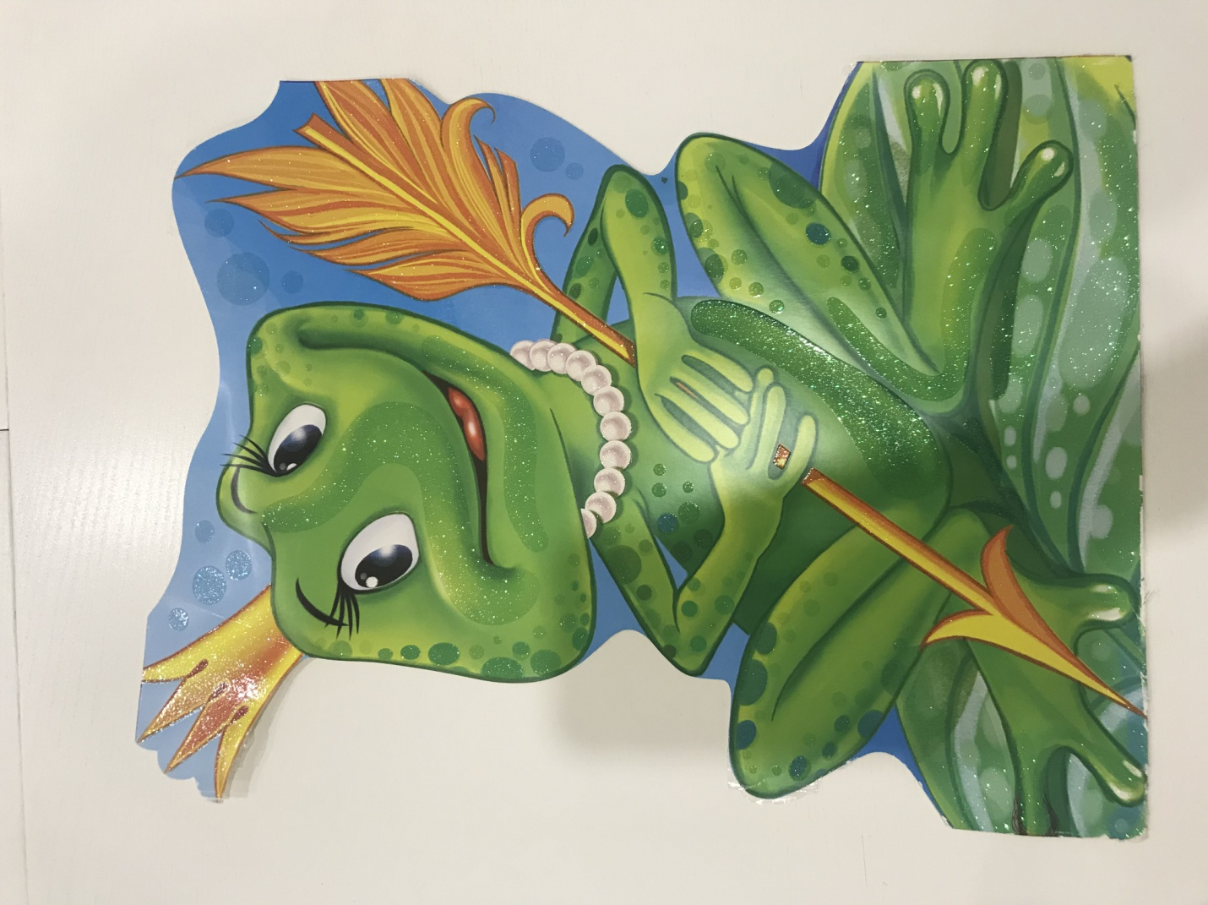3. Прикрепляем шаблон с помощью скотча с обратной стороны работы и начинаем лепить.
4. Сначала вылепливаем самые мелкие детали и контур, затем переходим к более крупным, а фон оформляем в самом конце.
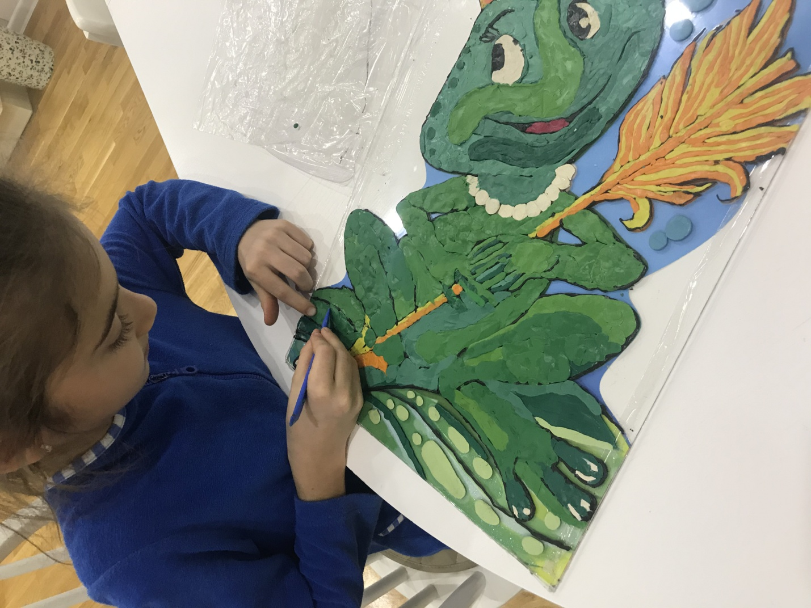
В данной работе я применяла разные приемы: работы с пластилином: размазывание, раскатывание колбасок и шариков, расплющивание, вдавливание.
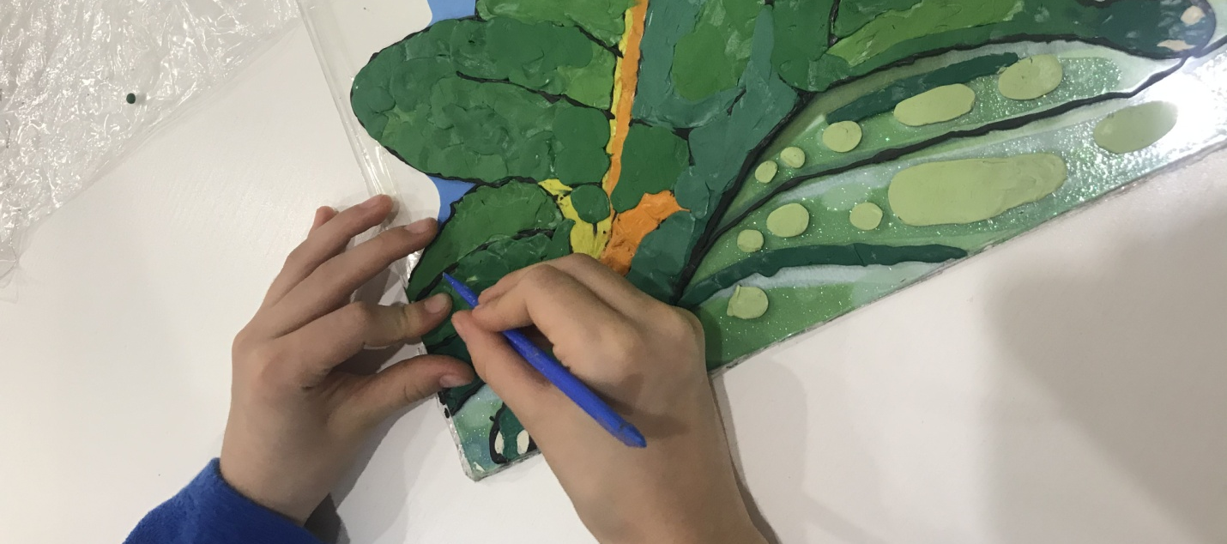
В процессе лепки необходимо постоянно переворачивать стекло и «проверять» работу на наличие просветов и неровностей, которые не видны с изнанки.
Так выглядит моя готовая работа:

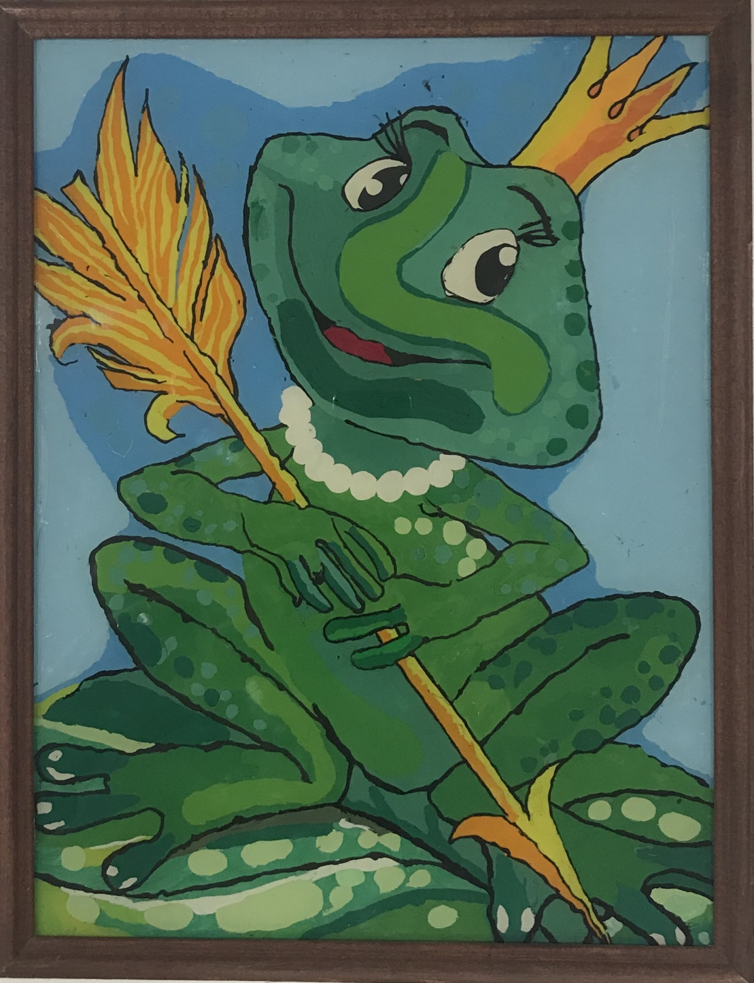

Заключение
Я первый раз занималась обратной пластилиновой живописью. Очень понравилось искать информацию в интернете и книгах. Узнала, что такое пластилин и пластилиновая живопись, определила техники и приемы рисования пластилином.
Результатом моего проекта стала картина, где изображена героиня моей любимой сказки «Царевна лягушка».
Рисовать пластилином было интересно, необычно, легко и быстро. Выполненная работа принесла радость мне и моим родным. В ходе работы над проектом я убедилась в том, что создание картин в технике пластилиновой живописи с применением различных приёмов — увлекательное занятие, дающее радость. Цель моей работы – достигнута, гипотеза подтверждена.
Готовые работы можно дарить друзьям. Можно вставив в рамку, повесить у себя в комнате. Попробуйте и вы удивить своих друзей и близких, пластилиновый мир ждёт вас.

Список использованной литературы
- Картины пластилином от Михаила Ясеновца к 8 Марта. [Электронный ресурс]. – Режим доступа: https://www.alt.kp.ru/daily/26501/3369573/ - Заглавие с экрана.
- Крюкова Е. Техники живописи. Обзор. [Электронный ресурс]. – Режим доступа: https://jotto8.ru/blog/tehniki-zhivopisi-obzor - Заглавие с экрана.
- Лыкова Е.И. Создание экологического панно с помощью пластилинографии // Проблемы здорового развития детей в учебном процессе: материалы IX Межрегиональной научно-практической конференции. 2017 год // Сборник – Барнаул, 2017 – С.19-22.
- Лыкова И.А. Лепим, фантазируем, играем. Книга для занятий с детьми дошкольного возраста. – М.:ТЦ «Сфера», 2000 – 112с.
- Ожегов С.И ; Шведова Н.Ю. Толковый словарь русского языка. М.: Азбуковник, 1997. – 944с.
- Орен Р. Секреты пластилина: Учебное пособие. – М.: Махаон, Азбука-Аттикус, 2012- 96с.
- Фомина Е. Пластилиновая живопись - средство развития творчества детей дошкольного возраста. [Электронный ресурс]. – Режим доступа: http://doshkolnik.ru/podelki-iz-plastilina/8987-plastilin.html - Заглавие с экрана.

Приложение
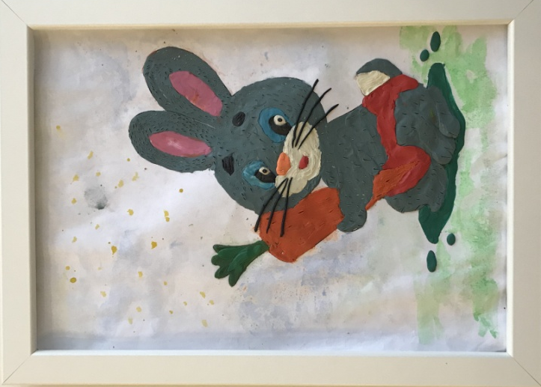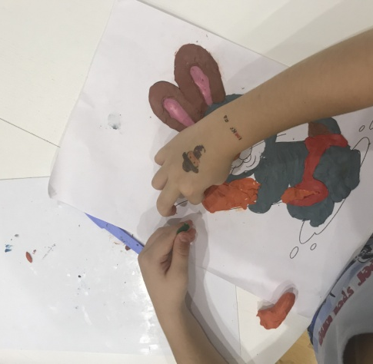
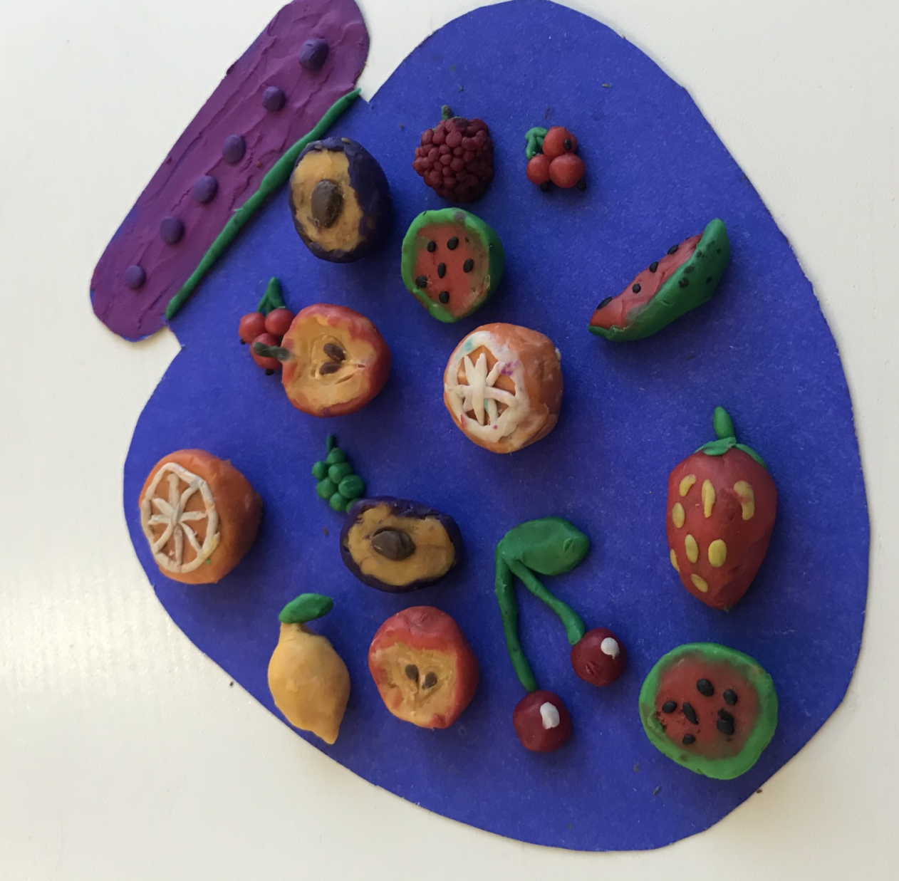
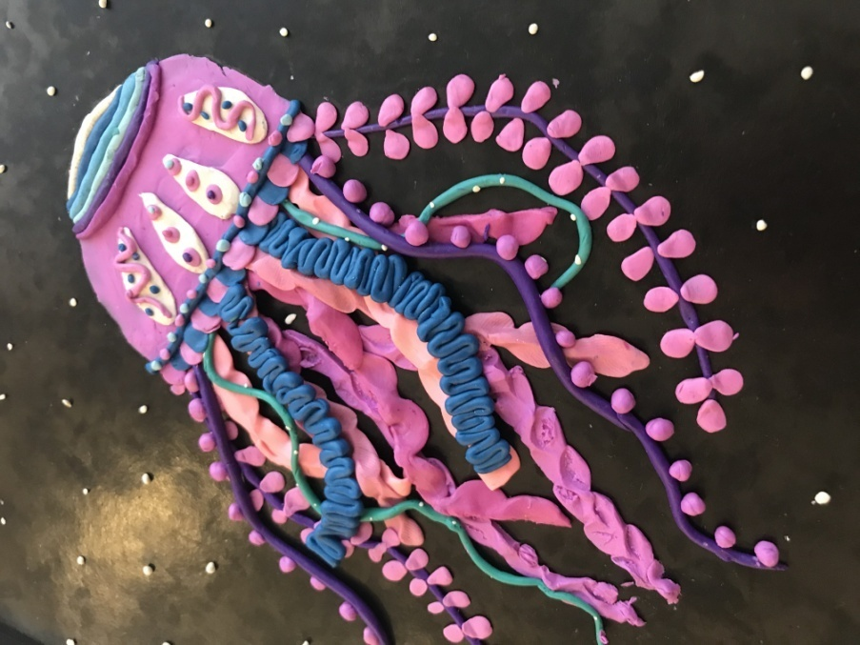
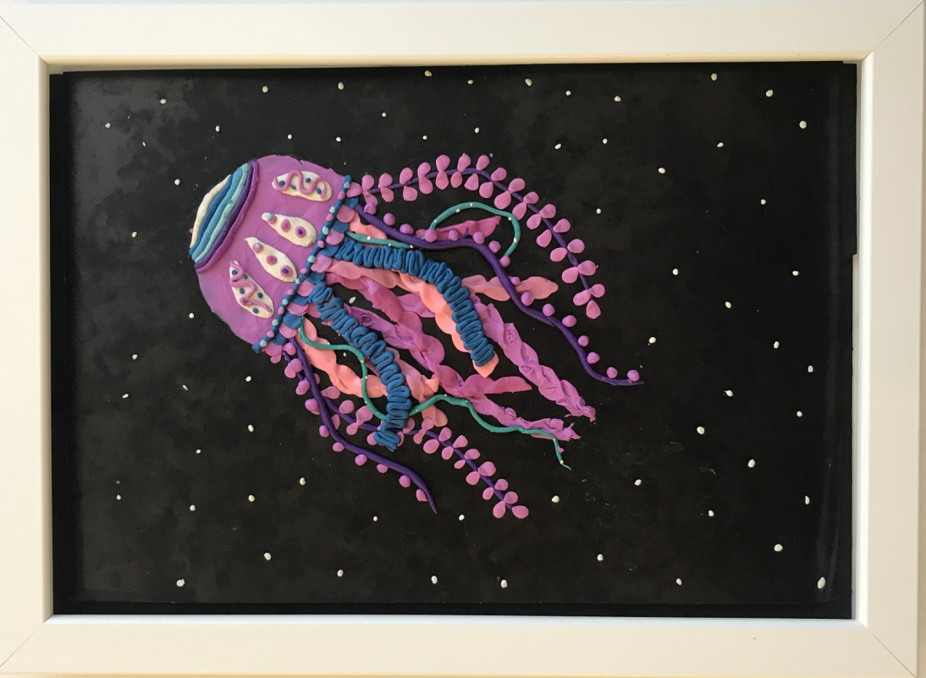

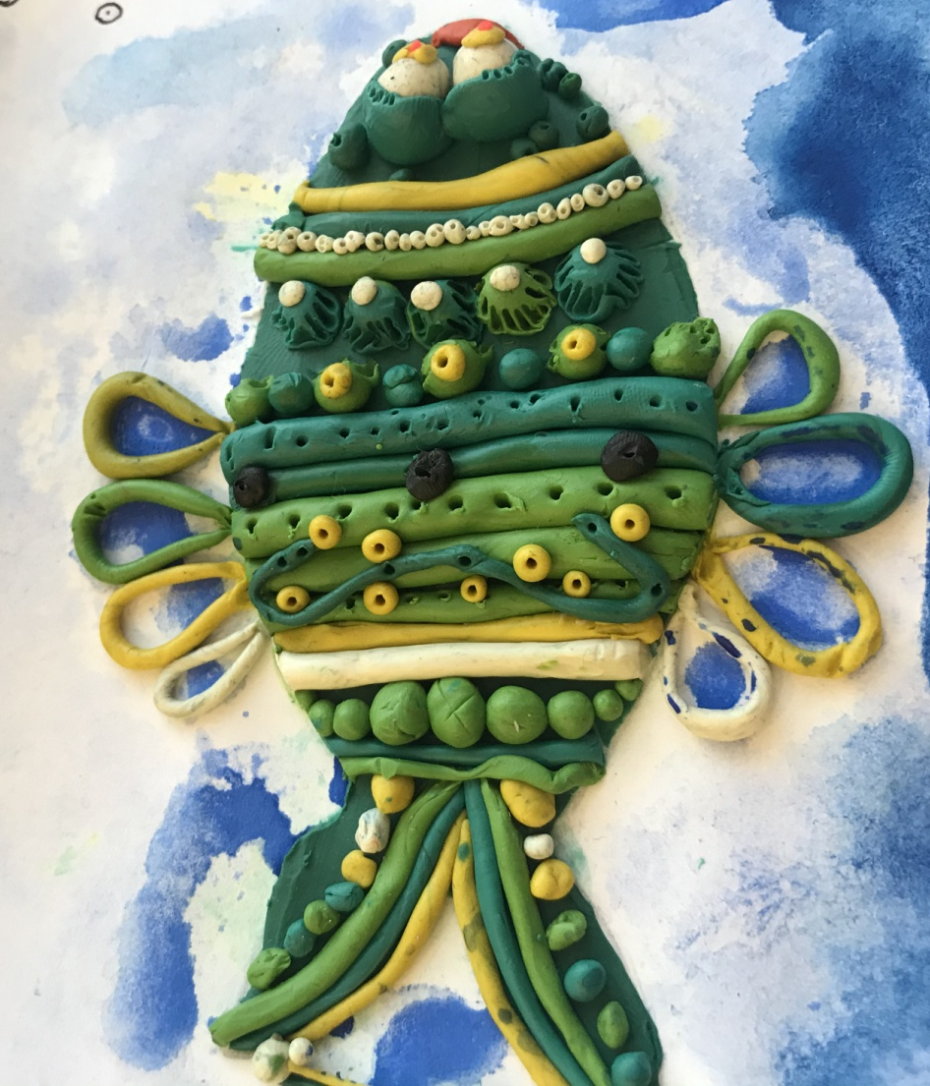

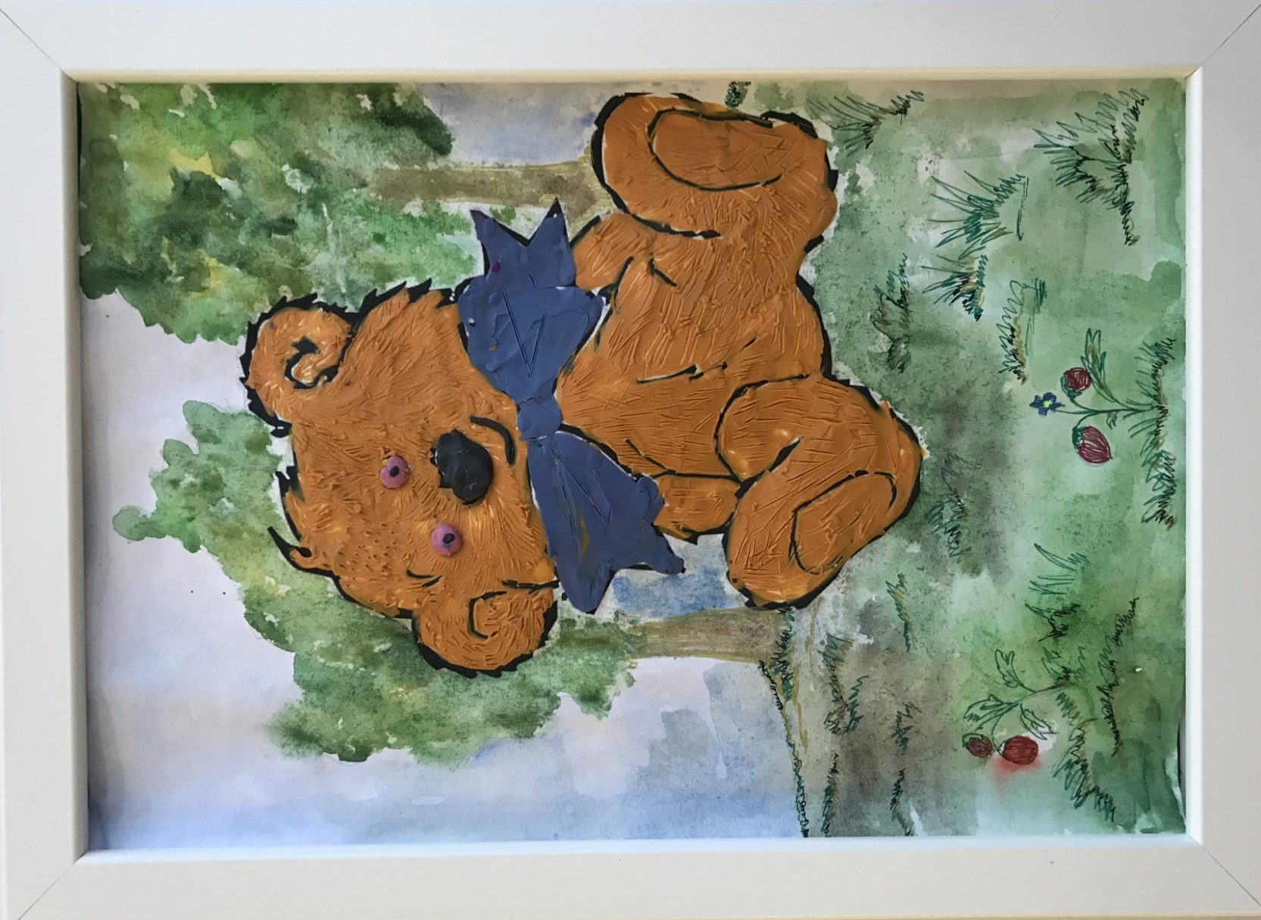

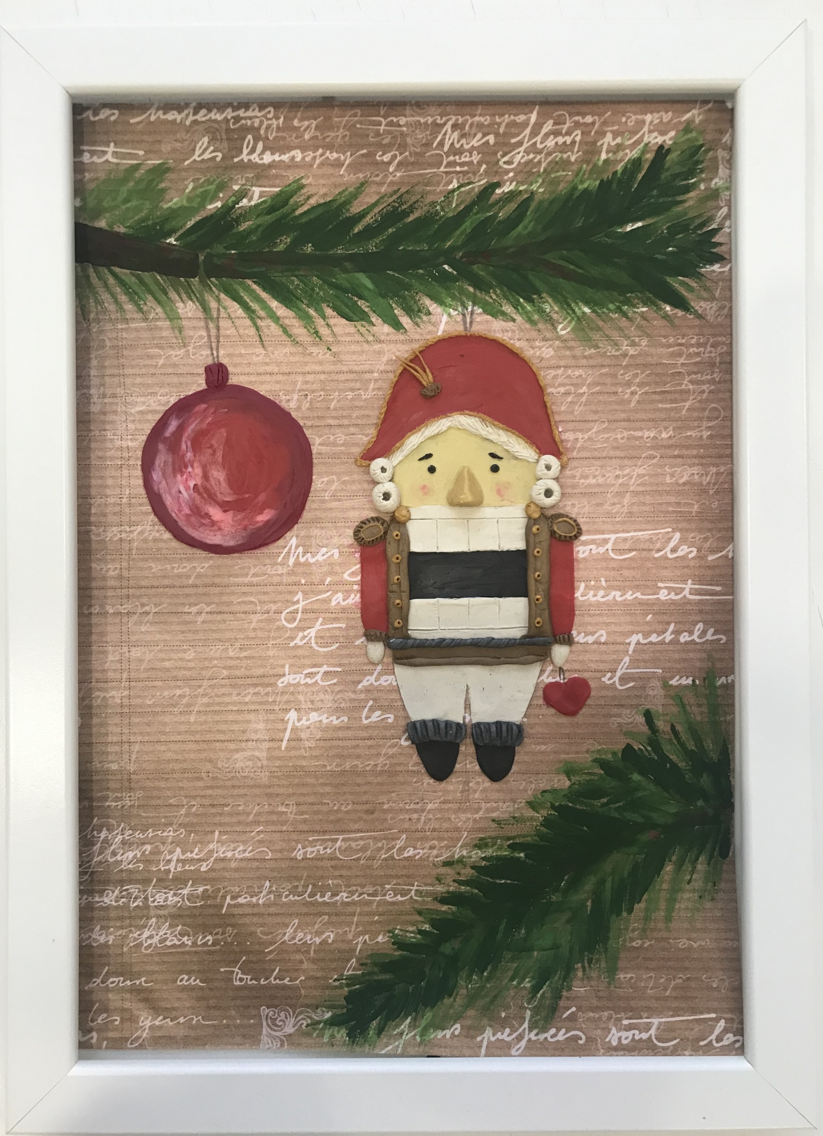

Ожегов С.И ; Шведова Н.Ю. Толковый словарь русского языка. М.: Азбуковник, 1997. – с. 521.
Е. Техники живописи. Обзор. [Электронный ресурс]. – Режим доступа: https://jotto8.ru/blog/tehniki-zhivopisi-obzor - Заглавие с экрана.

